淮安市洪泽区
政府采购“苏采云全流程不见面交易”项目

公 开 招 标 文 件

项目名称: 淮安市公安局洪泽分局2025年度警务
辅助人员服装采购项目
项目编号: JSZC-320813-ZHGC-G2025-0036

采 购 人：淮安市公安局洪泽分局
代理机构：江苏泽豪工程咨询管理有限公司
日 期：二〇二五年八月

目 录
第一章 投标邀请……………………………………………………
第二章 投标人须知…………………………………………………
第三章 评标标准……………………………………………………
第四章 合同格式及条款……………………………………………
第五章 项目采购需求………………………………………………
第六章 投标文件格式………………………………………………

第一章 投标邀请
受淮安市公安局洪泽分局的委托，江苏泽豪工程咨询管理有限公司就该单位淮安市公安局洪泽分局2025年度警务辅助人员服装采购项目进行公开招标采购，现邀请符合条件的投标人参加投标。
项目概况：淮安市公安局洪泽分局2025年度警务辅助人员服装采购项目的潜在投标人应在“江苏政府采购网”或者“淮安市政府采购网”获取招标文件自行免费下载招标文件，并于2025年9月17日上午9点00分（北京时间）前提交投标文件。
一、项目基本情况
（一）项目编号:JSZC-320813-ZHGC-G2025-0036
（二）项目名称:淮安市公安局洪泽分局2025年度警务辅助人员服装采购项目
（三）预算金额:93.73万元
（四）最高限价:93.73万元
（五）采购需求:淮安市公安局洪泽分局2025年度警务辅助人员服装采购，详见采购需求。
（六）合同履行期限:合同签订后30日内完成供货。
（七）本项目（£是☑否）接受联合体投标。
（八）本项目采购标的对应的中小企业划分标准所属行业为制造业。
二、申请人的资格要求:
（一）符合《中华人民共和国政府采购法》第二十二条规定；
（二）落实政府采购政策需满足的资格要求:
本项目按照以下第 1 种方式落实政府采购促进中小企业发展的要求：
1、本项目为专门面向中小企业采购的项目。
2、本项目通过以下第（）种方式预留部分采购份额采购中小企业服务：
（1）本项目要求供应商以联合体形式参加，中小企业合同金额应当达到的比例为 %，其中小微企业所占比例应为 %（两项比例均应符合《政府采购促进中小企业发展管理办法》第八条规定）。
（2）本项目要求供应商进行合同分包，中小企业合同金额应当达到的比例为 %，其中小微企业所占比例应为 %（两项比例均应符合《政府采购促进中小企业发展管理办法》第八条规定）。
3、本项目为非预留份额的采购项目，对小微企业报价给予扣除，用扣除后的价格参加评审，具体详见第二章“投标人须知”第32.1项。
注:监狱企业、残疾人福利性单位视同小微企业；符合中小企业划分标准的个体工商户，在政府采购活动中视同中小企业，享受政府采购支持中小企业发展政策。
- 本项目的特定资格要求:无
（四）拒绝下述条件的供应商参加本次采购活动:
1、供应商单位负责人为同一人或者存在直接控股、管理关系的不同供应商，不得同时参加同一合同项下的政府采购活动。
2、凡为采购项目提供整体设计、规范编制或者项目管理、监理、检测等服务的供应商，不得再参加本项目的采购活动。
3、投标人被“信用中国”网站、“中国政府采购网”列入失信被执行人、重大税收违法案件当事人名单、政府采购严重违法失信行为记录名单。
三、获取招标文件
（一）时间:自招标公告发布之日起五个工作日。
（二）方式：供应商登录江苏省政府采购网或者淮安市政府采购网，在网站首页点击“苏采云”→使用CA锁登录系统（新用户需进行“平台用户注册”）→“项目参与”进行登记，在“可参与项目”中选择“我要参与”，参与成功后到“已参与项目”界面中找到该项目下载文件并进行操作。
四、提交投标文件截止时间、开标时间和地点
（一）电子投标文件上传截止时间
1.电子投标文件上传截止时间：2025 年9月17日上午9点00分
2.电子投标文件上传地址：“苏采云”政府采购交易系统网上开标大厅；
（二）“不见面交易”活动组织时间、地点
1.时间：2025 年9月17日上午9点00分
2.地点：淮安市公共资源交易中心洪泽分中心（淮安市洪泽区政府办公大楼附楼东侧）一楼第一开标室
五、公告期限
自本公告发布之日起五个工作日。
六、其他补充事宜
本项目仅采购非进口产品（注:本文件所称进口产品是指通过中国海关报关验放进入中国境内且产自关境外的产品）。
七、对本次采购提出询问，请按以下方式联系。
1、采购人联系方式
名称:淮安市公安局洪泽分局
地址:淮安市洪泽区洪泽湖大道98号
联系方式:张士捷 联系电话：15161705768
2、采购代理机构信息
名称:江苏泽豪工程咨询管理有限公司
地址：洪泽区东三街50号三楼
联系方式：蒋艳 联系电话：18036530122
- 其他
1.投标保证金：本次招标不收取投标保证金。
2.履约保证金：中标总价的1%。
2.1乙方提供的履约保证金可以是人民币形式（银行本票、汇票、支票、电汇），或银行保函、担保公司的保证担保或保险公司的保证保险等多种形式。
2.2乙方选取银行保函、担保公司的保证担保或保险公司的保证保险等形式的向采购人缴纳的，如保函（担保、保险等）的约定期到期但乙方履约仍未结束的，乙方须进行续保。
2.3乙方选取以履约保函（保险）形式向采购人缴纳的，按照《关于在全省政府采购领域推行电子履约保函（保险）的通知》（苏财购【2023】150号）的要求，登录“政府采购电子履约保函（保险）平台”，选择第三方机构并提交保函（保险）申请，经审核通过后支付相关费用。
2.4如乙方未能履行合同规定的义务，甲方有权从履约保证金中取得补偿。
2.5履约保证金在合同约定期间内不予退还或者应完全有效，约定期间届满之日起 5个工作日内，甲方应将履约保证金退还乙方；逾期退还的，按中国人民银行同期贷款基利率上浮20%后的利率支付超期资金占用费，但因乙方自身原因导致无法及时退还的除外。
2.6履约保证金在合同约定期间内不予退还或者应完全有效，履约保证金在项目验收合格后无息退还给乙方。
3.代理及供应商其他相关事宜
为优化政府采购营商环境，维护公平竞争的市政秩序，现就加强政府采购廉政风险防控，实施政府采购廉政监督双向承诺制。采购人在“‘淮上清风·数采智管’政府采购智能化监测平台”进行公平竞争审查时签订《政府采购廉政监督承诺书（采购人与采购代理机构版）》（附件1）；在于中标人供应商签订政府采购合同时签订《政府采购廉政监督承诺书（采购人与中标、成交供应商版）》（附件2）
- 根据省财政厅《关于更换全省政府采购交易系统C A数字证书和公章的通知》（苏财购〔2023〕101号），“苏采云”政府采购交易系统（以下简称苏采云系统）的CA数字证书、公章为江苏省电子政务证书认证中心C A和方正国际软件（北京）有限公司公章。如果投标人通过苏采云系统参与政府采购项目，需要更换CA数字证书和公章。
具体办理指南和操作手册见链接：http://www.ccgp-jiangsu.gov.cn/jiangsu/zlxz/ee/ee3a4bc5a3454aa2b0d9312230633ce9.html。
领取CA和办理公章（请至淮安市清江浦区深圳路16号淮安市公共资源交易中心二楼13号CA办理窗口办理，具体联系方式见《苏采云系统供应商操作手册》（以下简称《操作手册》））、进行注册并按《操作手册》要求制作、上传电子响应文件。
4. 有关本次招标的事项若存在变动或修改，敬请及时关注江苏泽豪工程咨询管理有限公司在“淮安市政府采购网”发布的更正公告。

第二章 投标人须知
一、总则
1.适用范围
本招标文件仅适用于本次投标邀请中所述项目的采购。
2.合格的投标人
2.1 满足第一章投标邀请中投标人资格要求的规定。
2.2 满足招标文件中实质性条款的规定。
3.适用法律
3.1 《中华人民共和国政府采购法》、《中华人民共和国政府采购法实施条例》、《政府采购货物和服务招标投标管理办法》等有关法律、规章和规定等。
4.投标费用
4.1供应商应自行承担所有与参加投标有关的费用。不论投标的结果如何，淮安市公安局洪泽分局和江苏泽豪工程咨询管理有限公司在任何情况下均无义务和责任承担这些费用。
4.2本项目招标服务费计取标准参照苏招协【2022】002号收费标准收取。此项费用含在投标报价中，但不单独立项，由中标单位在中标公示结束后两日内支付给采购代理机构，招标服务费不在投标报价中单列。
4.3中标人在领取《中标通知书》前，必须向采购代理机构直接交纳招标服务费。中标人在领取中标通知书时，递交系统打印的纸质投标文件至江苏泽豪工程咨询管理有限公司。
二、招标文件
5.招标文件由以下部分组成:
5.1投标邀请
5.2投标人须知
5.3合同文本
5.4项目采购需求
5.5评标方法与评标标准
5.6投标文件
6.招标文件的澄清
6.1任何要求对招标文件进行澄清的投标人，均应在投标截止时间十日前通过以书面形式并加盖公章通知采购代理机构，采购代理机构对投标截止时间前十日收到的任何澄清要求将以书面形式予以答复。
7.招标文件的更正或补充
7.1在投标截止时间十五日前，采购代理机构可主动或在解答投标人提出的澄清问题时对招标文件用更正公告的方式进行修正。
7.2对招标文件的更正将在淮安市政府采购网进行公告，更正公告将作为招标文件的组成部分，对所有参加本次投标的投标人都具有约束力。
7.3为使投标人有足够的时间按招标文件的更正要求修正投标文件，采购代理机构有权按照相关法定的要求推迟投标截止时间和开标日期。
三、投标文件的编制
8.投标文件的语言及度量衡单位
8.1 投标人提交的投标文件以及投标人与采购代理机构就有关投标的所有来往通知、函件和文件均应使用简体中文。
8.2 除技术性能另有规定外，投标文件所使用的度量衡单位，均须采用国家法定计量单位。
9.投标文件构成
9.1 投标人编写的投标文件应包括资格证明文件、符合性证明文件、投标分项报价表、技术要求响应及偏离表、其他证明文件、投标函、开标一览表等部分。请投标人根据本招标文件的要求在指定模块中上传响应的投标材料，未按招标文件要求在指定模块上传响应的投标材料的，视同未提交该投标材料处理。
9.2 如标书制作工具中格式和内容与“淮安市政府采购网”发布的招标文件不一致，请以“淮安市政府采购网”发布的招标文件为准。
10.证明投标人及投标标的符合招标文件规定的文件
10.1 投标人应按照招标文件要求提交证明文件，证明其及投标标的符合招标文件规定。
10.2招标文件对证明文件无明确形式要求的，证明文件可以以文字资料、图纸和数据等形式提交。
11.投标分项报价表
11.1 投标人应按照招标文件规定格式填报投标分项报价表。
11.2投标货币。投标文件中的单价和总价无特殊规定的采用人民币报价，以元为单位标注。招标文件中另有规定的按规定执行。
12.技术要求响应及偏离表、商务要求响应及偏离表（如有）
12.1 投标人需对招标文件中的技术要求与商务要求逐项作出响应或偏离，并说明原因。
12.2 投标人可在投标文件中提供认为需要的其他技术文件或说明。
13.服务承诺、培训计划、人员安排及其他（如有）
13.1 投标人需根据招标文件要求提供有关售后服务的管理制度，售后服务机构的分布情况，售后服务人员的数量、素质、技术水平及售后服务的反应能力等。
13.2 投标人需根据招标文件要求提供培训计划。
13.3投标人需根据招标文件要求提供所投标的的主要组成部分、功能设计、实现思路及关键技术等。
14.投标函和开标一览表
14.1 投标人应按照招标文件中提供的格式完整、正确填写投标函、开标一览表。
14.2 对于采用货币报价的项目，开标一览表中的投标总报价应与投标分项报价表中的投标总报价一致，如不一致，不作为无效投标处理，但评标时按开标一览表中价格为准。
15.投标有效期
15.1投标有效期为采购代理机构规定的开标之日后六十（60）天。投标有效期比规定短的将被视为未实质性响应招标文件而予以拒绝。
16.投标有效期的延长
16.1在特殊情况下，采购代理机构于原投标有效期满之前，可向投标人提出延长投标有效期的要求。这种要求与答复均应采用书面形式。投标人可以拒绝采购代理机构的这一要求而放弃投标，同意延长投标有效期的投标人既不能要求也不允许修改其投标文件。受投标有效期约束的所有权利与义务均延长至新的有效期。
17.方案部分
17.1本项目评标标准中的方案部分采用明标方式进行评审。
四、投标文件上传
18.投标文件的上传
18.1投标人应当按照《操作手册》规定，在投标截止时间前制作并上传电子投标文件。
18.2投标人上传的电子投标文件内容不清楚或不清晰的（含扫描件），造成无法评审或部分影响评审的，责任由投标人自负。
18.3投标人上传电子投标文件的时间不得迟于投标邀请中规定的截止时间。
18.4采购代理机构可以按第7条规定，通过修改招标文件有权酌情延长投标文件接收截止时间。在此情况下，投标人的所有权利和义务以及投标人受制约的截止日期均应以延长后新的截止日期为准。
19.投标文件被拒绝接收的情形
19.1在招标文件规定的提交投标文件截止时间后上传的电子投标文件。
20.投标文件的修改和撤回
19.1投标人在上传电子投标文件后可以对其修改或撤回，但这种修改和撤回，必须在规定的开标时间之前，具体操作方法见《操作手册》。
19.2投标人不得在开标时间以后修改电子投标文件。
19.3投标人不得在提交电子投标文件截止时间起至投标有效期满前撤回电子投标文件。
- 开标及评标
20.开标
20.1 采购代理机构将在招标公告中规定的时间和地点组织开标。投标人应当按照《操作手册》规定，参加开标活动和在苏采云系统规定的时间内对投标文件进行解密。
20.2开标仪式由采购代理机构组织。苏采云系统将自动对项目进行开标，并宣布各投标人名称和投标价格。
20.3投标人在开标过程中涉及到的投标文件解密、开标结果确认等工作，应按照《操作手册》规定执行。
20.4投标人如果对开标过程和开标记录有疑义，应当根据《操作手册》规定提出，如苏采云系统中《开标记录表》宣布后5分钟内未提出的，视同认可开标结果。
21.评标委员会
21.1开标后，采购代理机构将立即组织评标委员会（以下简称评委会）进行评标。
21.2 评委会由采购人代表和有关技术、经济等方面的专家组成，且人员构成符合政府采购有关规定。
21.3评委会独立工作，负责评审所有投标文件并确定中标侯选人。
22．评标过程的保密与公正
22.1凡是与审查、澄清、评价和比较投标的有关资料以及授标建议等，采购人、评委、采购代理机构均不得向投标人或与评标无关的其他人员透露。
22.2在评标过程中，投标人不得以任何行为影响评标过程，否则其投标文件将被作为无效投标文件。
22.3 采购代理机构和评标委员会不向未中标的投标人解释未中标原因，也不公布评标过程中的相关细节。
22.4 采用综合评分法的项目，未中标的投标人可于中标结果公告期限届满之日起通过苏采云系统查看自己的评审得分及排序情况。
23．投标文件的澄清
23.1评标期间，评委会对投标文件中含义不明确、同类问题表述不一致或者有明显文字和计算错误的内容，有权要求投标人作出必要的澄清、说明或者补正。
投标人的澄清、说明或者补正不得超出投标文件的范围或者改变投标文件的实质性内容。
评委会并非对每个投标人都做澄清要求。
23.2需要供应商进行澄清、说明和补正的，评委会将通过苏采云系统向供应商发出“澄清要求函”，接到“澄清要求函”的投标人应当按照要求在苏采云系统中提交“澄清响应函”并加盖CA电子公章。澄清、说明和补正的内容作为投标文件的补充部分，具体操作方式见《操作手册》。
23.3 接到评委会澄清、说明和补正要求的投标人如未按规定做出澄清、说明和补正，其风险由投标人自行承担。
24.对投标文件的初审
24.1投标文件初审分为资格审查和符合性审查。
24.1.1 资格审查：依据法律法规和招标文件的规定，由采购人对投标文件中的资格证明文件进行审查。资格审查的结论，采购人向评委会进行反馈。
采购人在进行资格性审查的同时，将在“信用中国”网站（www.creditchina.gov.cn）查询投标人的信用记录，以确定投标人是否具备投标资格,查询结果留存并归档。
接受联合体的项目，两个以上的自然人、法人或者其他组织组成一个联合体，以一个供应商的身份共同参加政府采购活动的,联合体成员中任何一方存在不良信用记录的，视同联合体存在不良应用记录。
24.1.2 符合性审查：依据招标文件的规定，由评委会从投标文件的有效性、完整性和对招标文件的响应程度进行审查，以确定是否对招标文件的实质性要求作出响应。
24.1.3 未通过资格审查或符合性审查的投标人，采购代理机构将在苏采云系统中告知未通过资格审查或符合性审查的原因，评审结束后，采购代理机构将不再告知未通过资格审查或符合性审查的原因。
24.2在详细评标之前，评委会将首先审查每份投标文件是否实质性响应了招标文件的要求。实质性响应的投标应该是与招标文件要求的全部条款、条件和规格相符，没有重大偏离或保留的投标。
所谓重大偏离或保留是指与招标文件规定的实质性要求存在负偏离，或者在实质上与招标文件不一致，而且限制了合同中买方和采购代理机构的权利或投标人的义务，纠正这些偏离或保留将会对其他实质性响应要求的投标人的竞争地位产生不公正的影响。重大偏离的认定需经过评委会以少数服从多数的原则作出结论。评委决定投标文件的响应性只根据投标文件本身的内容，而不寻求外部的证据。
24.3如果投标文件实质上没有响应招标文件的要求，评委会将予以拒绝，投标人不得通过修改或撤销不合要求的偏离或保留而使其投标成为实质性响应的投标。
24.4评委会将对确定为实质性响应的投标进行进一步审核，看其是否有计算上或累加上的算术错误，修正错误的原则如下：
（1）投标文件中开标一览表内容与投标文件中相应内容不一致的，以开标一览表为准。
（2）大写金额和小写金额不一致的，以大写金额为准。
（3）单价金额小数点或者百分比有明显错位的，以开标一览表的总价为准，并修改单价。
（4）总价金额与按单价汇总金额不一致的，以单价金额计算结果为准。
同时出现两种以上错误的，按照前款规定的顺序修正。
24.5评委会将按上述修正错误的方法调整投标文件中的投标报价，并通过苏采云系统告知投标人，调整后的价格应对投标人具有约束力。如果投标人不接受修正后的价格，则其投标将被拒绝。
24.6采用最低评标价法的采购项目，提供相同品牌产品的不同投标人参加同一合同项下投标的，以其中通过资格审查、符合性审查且报价最低的参加评标；报价相同的，由评标委员会按照招标文件规定的方式（招标文件未规定的通过随机抽取的方式）确定一个参加评标的投标人，其他投标无效。
使用综合评分法的采购项目，提供相同品牌产品且通过资格审查、符合性审查的不同投标人参加同一合同项下投标的，按一家投标人计算，评审后得分最高的同品牌投标人获得中标人推荐资格；评审得分相同的，由评标委员会根据招标文件规定的方式（招标文件未规定的采取随机抽取的方式）确定一个中标候选人，其他同品牌投标人不作为中标候选人。
非单一产品采购项目，招标文件中将载明其中的核心产品。多家投标人提供的核心产品品牌相同的，按前两款规定处理。
24.7投标人在开、评标全过程中应保持通讯畅通，及时登录苏采云系统查阅、答复相关信息，并安排专人与采购代理机构及评标委员会联系。
25.无效投标条款和废标条款
25.1无效投标条款
25.1.1 投标人在苏采云系统规定的时间内未成功解密电子投标文件的。
25.1.2 投标人未按照招标文件要求上传电子投标文件的。
25.1.3同一投标人提交两个（含两个）以上不同的投标报价的。
25.1.4投标人不具备招标文件中规定资格要求的。
25.1.5投标人的报价超过了采购预算或最高限价的。
25.1.6未通过符合性审查的。
25.1.7不符合招标文件中规定的实质性要求和条件的。
25.1.8 投标人被 “信用中国”网站（www.creditchina.gov.cn）列入失信被执行人或重大税收违法案件当事人名单或政府采购严重失信行为记录名单。或查询“信用中国”网站后发现投标人存在其他不符合《中华人民共和国政府采购法》第二十二条规定条件的信用记录。
25.1.9 投标文件含有采购人不能接受的附加条件的。
25.1.10评标委员会认为投标人的报价明显低于其他通过符合性审查投标人的报价，有可能影响产品质量或者不能诚信履约的，将通过苏采云系统要求其在合理的时间内提供说明，必要时提交相关证明材料；投标人不能证明其报价合理性的，评标委员会应当将其作为无效投标处理。
25.1.11按照第 34.4的要求本项目中具有“强制采购”产品，但未提供经国家确定的认证机构出具的、处于有效期之内该节能产品认证证书图片的；
25.1.12 投标文件未按照招标文件要求加盖CA电子公章的。
25.1.13其他法律、法规及本招标文件规定的属无效投标的情形。
25.2废标条款
25.2.1符合专业条件的供应商或者对招标文件作实质响应的供应商不足三家的。
25.2.2出现影响采购公正的违法、违规行为的。
25.2.3因重大变故，采购任务取消的。
25.2.4评标委员会认定招标文件存在歧义、重大缺陷导致评审工作无法进行。
25.2.5 因苏采云系统系统故障原因造成开标不成功的。
25.3 投标截止时间结束后参加投标的供应商不足三家的处理：
25.3.1如出现投标截止时间结束后参加投标的供应商或者在评标期间对招标文件做出实质响应的供应商不足三家情况，按政府采购相关规定执行。
25.4评审委员会启动异常底价投标（响应）审查的情形和具体要求，包括：
（一）评审过程中出现下列情形之一的，评审委员会应当启动异常低价投标（响应）审查程序：
1、投标（响应）报价低于采购项目预算价50%的，即投标（响应）报价＜采购项目预算价×50%；
2、投标（响应）报价低于采购项目最高限价45%的，即投标（响应）报价＜采购项目最高限价×45%；
3、评审委员会认定的供应商报价过低，有可能影响产品质量或者不能诚信履约的其他情形
（二）启动异常低价投标（响应）审查后，评审委员会应当要求相关供应商在评标现场合理的时间内，提供项目具体成本测算等与报价合理性相关的书面说明及相关证明材料，对投标（响应）价格作出解释，由评审委员会结合同类产品在主要电商平台的价格、该行业当地薪资水平等情况，依据专业经验对供应商报价合理性进行判断。投标（响应）供应商不提供书面说明、证明材料，或者提供的书面说明、证明材料不能证明其报价合理性的，评审委员会应当将其作为无效投标（响应）处理。审查相关情况应当在评审报告中进行记录。
- 定标
26.确定中标单位
26.1中标候选人的选取原则和数量见招标文件第三章规定。
26.2 采购人应根据评委会推荐的中标候选人确定中标人。
26.3 采购代理机构将在“淮安市政府采购网”发布中标公告，公告期限为1个工作日。
26.4 若有充分证据证明，中标人出现下列情况之一的，一经查实，将被取消中标资格：
26.4.1提供虚假材料谋取中标的。
26.4.2向采购人、采购代理机构行贿或者提供其他不正当利益的。
26.4.3属于本文件规定的无效条件，但在评标过程中又未被评委会发现的。
26.4.4与采购人或者其他供应商恶意串通的。
26.4.5采取不正当手段诋毁、排挤其他供应商的。
26.5.有下列情形之一的，视为投标人串通投标，投标无效：
26.5.1不同投标人的投标文件由同一单位或者个人编制；
26.5.2不同投标人委托同一单位或者个人办理投标事宜；
26.5.3 不同投标人的投标文件载明的项目管理成员或者联系人员为同一人；
26.5.4不同投标人的投标文件异常一致或者投标报价呈规律性差异；
27．质疑处理
27.1 投标人认为采购文件、采购过程和中标结果使自己的权益受到损害的，可以在知道或者应知其权益受到损害之日起七个工作日内，以文件形式提出质疑。未按27.5条的要求提供质疑的均不予受理。
27.2上述应知其权益受到损害之日是指:
（1）对招标文件提出质疑的，为采购文件公告期限届满之日起计算；
（2）对采购过程提出质疑的，为各采购程序环节结束之日起计算；
（3）对中标结果提出质疑的，为中标结果公告期限届满之日起计算。
27.3质疑投标人是指直接参加本次投标活动的投标人，未参加投标活动的投标人或在投标活动中自身权益未受到损害的投标人所提出的质疑不予受理。
27.4质疑投标人在法定质疑期内应当一次性针对同一采购环节提出质疑。
27.5质疑函应当包括以下主要内容，附上相关证明材料。否则，采购代理机构不予受理。
（1）质疑投标人的名称、地址、邮编、联系人及联系电话；
（2）质疑项目的名称、编号；
（3）具体、明确的质疑事项和与质疑事实相关的请求；
（4）事实依据；
（5）必要的法律依据；
（6）提起质疑的日期；
【质疑函必须署名，由法定代表人或者其授权代表签字，并加盖单位电子公章。授权代表签字的，还需提供法定代表人出具的办理质疑事项授权书（授权中必须载明具体权限、期限和事项）。】
27.6采购代理机构收到质疑函后，将对质疑的形式和内容进行审查，如质疑函内容、格式不符合规定，采购代理机构将告知质疑人进行补正。质疑人应当在法定质疑期限内进行补正并重新提交质疑函，拒不补正或者超过法定期限后未重新提交质疑函的，为无效质疑，采购代理机构有权不予受理。
27.7对于内容、格式符合规定的质疑函，采购代理机构将在七个工作日内以电子文件的形式作出答复，但质疑答复的内容不涉及商业秘密。如果质疑投标人还需要纸质形式回复函的，需主动与采购代理机构联系索取，或者在质疑函中明确提出该要求。
27.8投标人提出的质疑必须有理、有据，不得恶意质疑或提交虚假质疑。否则，一经查实，采购代理机构有权依据政府采购的有关规定，报请淮安市洪泽区财政局政府采购管理部门对该投标人列入失信行为或不良行为记录名单，进行相应的行政处罚。
27.9投标人在法定质疑期内一次性提出针对同一采购程序环节的质疑。质疑投标人对采购人、采购代理机构的答复不满意，或者采购人、采购代理机构未在规定时间内作出答复的，可以在答复期满后15个工作日内向淮安市洪泽区财政局提起投诉。
28.中标通知书
28.l中标结果确定后，采购代理机构将向中标人发出中标通知书。请中标人在中标结果公告届满之日起30日内,使用CA数字证书登录苏采云系统及时下载中标通知书。因系统存储空间有限，自中标结果公告届满之日起30日后，苏采云系统不再保证提供下载中标通知书服务,因未及时下载而造成的不利后果由中标人自行承担。
28.2中标通知书将是合同的一个组成部分。对采购人和中标供应商均具有法律效力。中标通知书发出后，采购人改变中标结果的，或者中标供应商放弃中标项目的，应当依法承担法律责任。
- 授予合同
29. 签订合同
29.l中标人应当在中标通知书发出之日起十五日内，按照招标文件确定的事项与采购人签订政府采购合同。
29.2招标文件、中标人的投标文件及招标过程中有关澄清、承诺文件均应作为合同附件。
29.3 签订合同后，中标人不得将合同标的进行转包。未经采购人同意，中标人也不得采用分包的形式履行合同，否则采购人有权终止合同。转包或分包造成采购人损失的，中标人应承担相应赔偿责任。
30.货物（包含与货物相关的服务）的追加
政府采购合同履行中，采购人需追加与合同标的相同的货物（包含与货物相关的服务）的，在不改变合同其他条款的前提下，可以与中标人协商签订补充合同，但所有补充合同的采购金额不超过原合同金额10%。
八、政府采购政策功能落实
31.促进中小企业发展政策
31.1小微型企业价格扣除
31.1.1对于未专门面向中小企业或者未预留份额专门面向中小企业采购的采购项目，供应商提供的货物或者服务符合下列情形的，享受本办法规定的中小企业扶持政策给予小微企业报价20%的扣除，用扣除后的价格参与评审：
（1）在货物采购项目中，货物由中小企业制造，即货物由中小企业生产且使用该中小企业商号或者注册商标；
（2）在服务采购项目中，服务由中小企业承接，即提供服务的人员为中小企业依照《中华人民共和国劳动合同法》订立劳动合同的从业人员。
31.1.2在货物采购项目中，供应商提供的货物既有中小企业制造货物，也有大型企业制造货物的，不享受本办法规定的中小企业扶持政策。
31.2联合体及分包
31.2.1以联合体形式参加政府采购活动，联合体各方均为中小企业的，联合体视同中小企业。其中，联合体各方均为小微企业的，联合体视同小微企业。
31.2.2享受扶持政策获得政府采购合同的，小微企业不得将合同分包给大中型企业，中型企业不得将合同分包给大型企业。
31.2.3接受大中型企业与小微企业组成联合体或者允许大中型企业向一家或者多家小微企业分包的采购项目，对于联合协议或者分包意向协议约定小微企业的合同份额占到合同总金额 30%以上的，采购人应当对联合体或者大中型企业的报价给予5%的扣除，用扣除后的价格参加评审。
31.2.4组成联合体或者接受分包的小微企业与联合体内其他企业、分包企业之间存在直接控股、管理关系的，不享受价格扣除优惠政策。价格扣除比例或者价格分加分比例对小型企业和微型企业同等对待，不作区分。
31.3小微型企业
（1）投标人须按照招标文件的要求提供相应的《企业声明函》，详见招标文件第六章示范格式。
（2）企业标准请参照《政府采购促进中小企业发展管理办法》（财库【2020】46号）文件规定自行填写。
31.4残疾人福利单位
（1）残疾人福利单位需按照招标文件的要求提供《残疾人福利性单位声明函》，详见招标文件第六章示范格式。
（2）残疾人福利单位标准请参照《关于促进残疾人就业政府采购政策的通知》（财库〔2017〕141号）。
31.5监狱和戒毒企业
（1）监狱企业参加政府采购活动时，需提供由省级以上监狱管理局、戒毒管理局（含新疆生产建设兵团）出具的属于监狱企业的证明文件）（投标文件中上传加盖出具单位公章的电子件）。
（2）监狱企业标准请参照《关于政府采购支持监狱企业发展有关问题的通知》（财库[2014]68号）。
32. 节能、环保政策
32.1根据《财政部 发展改革委 生态环境部 市场监管总局关于调整优化节能产品、环境标志产品政府采购执行机制的通知》【财库〔2019〕9号】要求，依据品目清单对获得节能产品、环境标志产品认证证书的产品实施政府优先采购或强制采购。
32.2节能产品（本项目不涉及）
本项目 (采购产品)被列入“节能产品品目清单”的，实行（优先采购/强制采购）。
32.3环保产品（本项目不涉及）
本项目中 (采购产品)被列入“环境标志产品品目清单”的，实行优先采购。
32.4本项目中实行“强制采购”的，需提供国家市场监督管理总局确定的列入“参与实施政府采购节能产品认证机构名录”内的认证机构出具的、有效期内的该产品环境标志产品认证证书电子件，未提供的作无效投标处理；实行“优先采购”的，在评分标准的“政策导向”处参与加分（详见第三章评标标准）。
32.5节能、环保产品的品目清单按照《关于印发环境标志产品政府采购品目清单的通知》（财库〔2019〕18号）、《关于印发节能产品政府采购品目清单的通知》（财库〔2019〕19号）执行。国家对品目清单进行调整的，按照最新调整的品目清单执行。
33．政府绿色采购
根据《江苏省财政厅关于加强政府绿色采购有关事项的通知》（苏财购〔2023〕65号）的要求，落实政府绿色采购相关政策，具体如下：
33.1本项目为货物类采购项目的，所提供的产品需综合考虑节能环保、节水、循环再生、低碳、有机等因素；本项目为物业、合同能源管理等服务类采购项目的，应在服务中加强绿色低碳管理。
33.2本项目中涉及商品的包装应按照“财办库〔2020〕123号《关于印发《商品包装政府采购需求标准（试行）》、《快递包装政府采购需求标准（试行）》的通知》”执行,在供货、安装过程中能到做到低碳物流、环保节约、提高资源利用率；涉及设备运维参考《绿色数据中心政府采购需求标准（试行）》（财库【2023】7号文）执行。
33.3本项目中涉及涂料、胶黏剂、油墨、清洗剂等挥发性有机物产品的，要执行国家和江苏省VOCs含量限制标准，优先使用低挥发性原辅材料，使用低VOCs含量的涂料、胶黏剂等。
34. 履约资金扶持政策
34.1政府采购合同信用融资是为支持中小企业发展，缓解中小企业融资难题推出的一项融资服务举措，中标人可凭政府采购合同办理融资贷款。该贷款无需抵押、担保，按照双方自愿的原则提供便捷、优惠的贷款服务。详情请见江苏政府采购网“政采贷”专栏。
34.2有融资贷款需求的中标人，与采购人在苏采云【合同在线签订】模块中进行合同在线签订时，【账户信息完善】的“是否融资”一栏中需选择“是”，同时完善收款账号信息和合同补充协议（融资账号）。

第三章 评标标准
一、本项目采用综合评分法进行评审。评标委员会仅对确定为实质上响应招标文件要求的投标文件进行评价和比较。综合评分法，是指投标文件满足招标文件全部要求且按照评审因素的量化指标评审得分最高的投标人为中标候选投标人的评标方法。评标总得分最高的供应商为中标候选供应商，若得分相同，按投标报价由低到高顺序排列，得分且投标报价相同的，按技术部分得分由高到低排列。
二、评标委员会将依据下列评标标准进行评审，本评标标准的总分为100分。按评审后得分由高到低顺序排列。本次采购设立1名中标侯选人。
三、具体标准:
投标价格(35分) | 采用低价优先法计算，即满足招标文件要求且报价最低的供应商报价为评标基准价，其价格分为满分35分，其他投标人的价格分统一按照以下公式计算：投标报价得分=(评标基准价/该投标人的投标报价)×35分。
样品质量（15分） | 根据采购需求明确的用料及制作工艺技术要求，结合样品酌情打分。提供样品不全者，本项不得分；所投投标样品上有任何体现生产来源和投标人信息的标记、标签、标识的，本项不得分。投标时需提供以下样品：夏执勤服（文职款）1套、夏执勤服（勤务款）1套、春秋执勤服（文职款）1套、春秋执勤服（勤务款）/春秋作训服1套、长袖制式衬衣（文职款）、长袖制式衬衣（勤务款）、冬执勤服（文职款）、冬执勤服（勤务款）、布面执勤帽/作训帽、反光背心。
样品质量（15分） | ①样品标识、标牌2分  提供样品臂章、魔术贴等标识、标牌款式符合采购需求，刺绣线迹密度≥15针/cm，图案边缘毛边长度≤0.5mm得2分；刺绣线迹密度≥12针/cm，图案边缘毛边长度≤1mm得1分；未提供样品不得分。
样品质量（15分） | ②成衣效果:5分  提供样品的成品尺寸、对称部位互差、锁眼、钉扣、敷衬；面、辅料成分达到磋商文件技术要求，面料的色泽饱满、无色差、不起皱、自然柔和，光泽度好、手感柔滑且不硬板。（绣花图案完整美观、绣花图案对称性）优于项目需求得5分，完全符合项目需求的得4分，基本符合项目需求的得2分。
样品质量（15分） | ③缝制做工：5分  样衣裁剪、锁边、走线平直、针脚粗细、制作牢固等方面进行评审（服装内部是否使用包边工艺、魔术贴边缘处理、调节腰里工艺、样衣的前后衣片、左右袖子平衡贴服、对称圆顺）。提供的样品做工精细、无异味得5分；做工有瑕疵，无明显异味得4分；存在异味，做工粗糙的得2分。
样品质量（15分） | ④服装功能部位：3分  设计齐全、裁剪合理，样衣版型跟需求一致（臂章材质与质感、夏作训腋下网眼布柔软，网眼细密、衣服标志、字样是否清晰、牢固，位置是否正确、拉链是否顺滑耐用牢固），面辅料配置恰当，整体穿着效果舒适的得3分；功能部位设计欠佳、裁剪有缺陷，样衣版型、面辅料配置稍有不恰当处，但不影响整体穿着效果的得2分；功能部位设计不合理、样衣版型跟需求不一致，面辅料配置不恰当，整体穿着效果不得体等，该项不得分。
生产能力（8分） | 1.投标企业有详细的生产计划及流程说明，详细的工艺流程作业及技术方案；详细的作业指导书及项目实施过程服务方案得3分； 2.提供投标人用于所投产品目前自有的完整生产设备和检验设备清单及照片得3分；  3.提供投标人企业生产运营管理制度和产品质量管理手册，得2分。
服务方案(28分) | 评委根据各投标单位的项目服务方案是否详细、全面进行评分：  1.服务方案详细具体合理的得7分；  2.服务方案一般，描述不详细的得3分；  3.服务方案不合理的得1分；
服务方案(28分) | 量体措施：  1.量体方案完善合理。量体数据误差≤0.5cm，复量合格≥98%，适配率≥97%，修改率≤3%，得7分；  2.量体方案基本完善合理。量体数据误差≤1cm，复量合格≥95%，适配率≥95%，修改率≤5%，得3分；  3.量体方案不够完善合理。量体数据误差≤2cm，单次流程，合格≥90%，适配率≥85%，修改率≤15%，得1分；  4.未提供相关方案，不得分。
服务方案(28分) | 质量保证体系及措施：  1.抽检≥10%-20%，双盲检测，3年质保，一物一码全追溯，3项权威认证，年检测2次，合格率100%的得7分；  2.抽检≥8%-10%，单盲检测，2年质保，批次溯源，2项基础认证，年检测1次，合格率100%的得3分  3.抽检≥5%，常规检测，1年质保，简单批次记录，1项必备认证，年检测1次，合格率≥98%的得1分。
服务方案(28分) | 进度保证体系及措施：  1.48小时紧急供货，到货合格率99%，日达标率98%，设备停机≤0.5小时/天，交付周期常规30天，误差±1天，验收通过率100%的得7分；  2.72小时供货，到货合格率98%，日达标率95%，设备停机≤1小时/天，交付周期常规40天，误差±2天，验收通过率98%的得3分；  3.72小时补料，到货合格率95%，日达标率90%，设备停机≤2小时/天，交付周期常规50天，误差±3天，验收通过率95%的得1分。
履约能力（2分） | 供应商具备固定的生产或经营场所的得2分，最多得2分。（供应商提供自有或租赁场所的证明材料复印件并加盖供应商公章）
业绩情况（4分） | 供应商自2022年1月1日（含）以来承担过类似服装采购项目的，每有一个得1分，最高得4分。  （提供合同复印件加盖公章，时间以合同签订时间为准，项目类型以合同上反映数据为准，未能反映相关数据视为未提供，不得分。）
售后服务（8分） | 1.接到问题反馈后，6小时内安排专人对接，24小时内提供解决方案，3天内解决问题，得8分；  2.接到问题反馈后，12小时内安排专人对接，48小时内提供解决方案，5天内解决问题，得5分；  3.接到问题反馈后，24小时内安排专人对接，72小时内提供解决方案，7天内解决问题，得2分；  4.未提供售后服务方案或售后服务方案较差的，得0分；

注：1、磋商供应商提供的证明材料必须清晰有效，如因材料模糊不清评审委员会无法辨认导致不得分的，其责任由磋商供应商自行承担。
- 如磋商供应商虚假承诺，或虚假提供相关证明材料，成交或签订合同后一经核实，将取消其成交资格并终止合同，同时按相关规定处理。
3、中标人样品由采购人留存对照验收。

第四章 合同格式及条款

一、合同格式

甲方： (以下简称甲方)

乙方： (以下简称乙方)

甲、乙双方根据项目编号 的 采购项目的结果及招标文件的要求,经协商一致,达成如下合同：

一、货物及数量

本合同所提供的货物及数量详见“项目采购需求”。

二、合同金额

本合同的总金额(大写)为___________元人民币，分项价格详见乙方提交的报价明细表。

三、供货时间和地点

本合同供货时间和地点在招标文件中有明确规定。

四、付款

本合同的付款条件在招标文件中有明确规定。
- 验收
1、验收主体：淮安市公安局洪泽分局
2、验收人员：采购人指定本单位3名（含）以上单数工作人员组成的验收小组
3、验收时间：试运行结束后并在乙方提交验收申请后，3个工作日内组织验收。
4、验收地点：淮安市公安局洪泽分局
5、验收内容及标准：货物的包装所供货物与所投产品清单是否一致，试运行等项目进行验收。
5.1、乙方应按合同约定如期将货物运送至指定的地点，甲方将在乙方交货后7天内组织验收。
5.2乙方有义务协助甲方对交付的服装进行检查与验收，提供相关技术资料等文件，并保证文件的真实有效性。
5.3、货物交付时甲方将随机抽取货物和之前中标封存的样品进行比对验收，样品由甲方留存，比对无疑问方可出具验收报告完成验收，如采购人有疑问需要另行抽样检测时，可进行抽样检测，如抽样检测报告与乙方提供的一致，则检测费用由甲方支付；如抽样检测报告与乙方不一致，则检测费用由乙方支付，并视检测的不合格项情况，选择是否退货或整改。
5.4验收标准：甲方根据国家有关规定、采购文件、成交方的响应文件以及合同约定的内容和验收标准进行验收。验收情况作为支付货款的依据。如有质疑，以相关质量技术检验检测机构的检验结果为准，如产生检验费用，则该费用由过失方承担。
六、履约保证金
乙方应向采购单位交纳中标总价1%的履约保证金，以保函形式缴纳。

七、合同纠纷处理

本合同执行过程中发生纠纷，由甲乙双方协商解决，若协商不成，作如下 2处理:

1、申请仲裁。选定仲裁机构为淮安市仲裁委员会。

2、提起诉讼。约定由采购人所在地法院管辖。

八、合同生效及其它

本合同经甲方、乙方双方授权代表签字盖章后生效。如有变动，必须经甲方、乙方协商一致。本合同一式肆份，甲、乙双方各执贰份。

九、组成本合同的文件包括

1、合同格式及条款；

2、招标文件和乙方的响应文件；

3、中标通知书；

4、甲乙双方商定的其他必要文件。上述合同文件内容互为补充，如有不明确，由甲方负责解释。

甲 方: 乙 方:
单位盖章:（电子签章） 单位盖章:（电子签章）
代表签字: 代表签字:
签定日期: 签定日期:

附件一：
政府采购履约验收通知单(参考样本)
供应商：
采购人
项目名称
合同名称
合同编号 |  | 合同金额
验收时间 |  | 验收地点
联系人 |  | 联系电话
履约验收方案及工作要求
单位公章
年 月 日

附件二：
政府采购履约验收书参考样本（货物类）

采购人 |  |  | 项目名称 |  |  |  | 合同名称
供应商 |  |  | 项目及合同编号 |  |  |  | 合同金额
分期（段）验收 | 是¨ 否¨ |  | 分期（段）情况 | 共分 期（段），此为第 期（段）验收
验收时间 |  |  | 验收地点 |  |  |  | 验收组织形式 | ¨自行简易验收  ¨验收小组验收  ¨采购代理机构验收
验收内容 | 货物清单 | 品牌、型号、规格、数量及外观质量 | 技术、性能指标 | 运行状况及安装调式 |  | 质量证明文件 | 售后服务承诺 | 安全标准 | 合同履约  时间、地点、方式
验收内容 | 合 格¨  不合格¨ | 合 格¨  不合格¨ | 合 格¨  不合格¨ | 合 格¨  不合格¨ |  | 合 格¨  不合格¨ | 合 格¨  不合格¨ | 合 格¨  不合格¨ | 合 格¨  不合格¨
专业检测机构情况说明
存在问题和改进意见
最终结论 | 合格¨ 不合格¨
验收小组成员签字
采购代理机构意见 |  |  |  |  | 采购人意见
经办人： 负责人： （采购代理机构公章） |  |  |  |  | 经办人： 负责人： （采购人公章）
供应商确认：

（单位公章或授权代表签字）

说明：1.该表为货类项目履约验收的参考样表，采购人或采购代理机构可以根据工作实际进行调整。
2.未委托采购代理机构开展履约验收工作的，无需填写“采购代理机构意见”。
第五章 项目采购需求

一、采购清单
序号 | 采购类别 | 数量 | 单位 | 产品参数 | 备注
1 | 夏执勤服（文职款） | 362 | 套 | 上衣：  - 材料名称：多异聚酯复合纱平纹布  - 颜色：浅蓝色  - 规格：99.8%聚酯纤维，0.2%导电纤维；单位面积质量：170g/㎡  裤子：  1.材料名称：聚酯仿毛华达呢  2.颜色：藏蓝色  3.规格：异型聚酯纤维（含导电纤维）  100%，单位面积质量：175g/m | 具体参数中标后以《公安机关警务辅助人员着装规范和服装标准》要求为准
2 | 夏执勤服（勤务款） | 1150 | 套 | 上衣：  1.材料名称：多异聚酯复合纱平纹布  2.颜色：浅蓝色  3.规格：99.8%聚酯纤维，0.2%导电纤维；单位面积质量：170g/㎡  裤子：  1.材料名称：合聚酯四面弹力平纹布  2.颜色：藏蓝色  3.规格：82%复合聚酯弹性纤维，18%莱赛尔单位面积质量：150g/m | 具体参数中标后以《公安机关警务辅助人员着装规范和服装标准》要求为准
3 | 长袖制式衬衣（文职款） | 196 | 套 | 上衣：  1.材料名称：多异聚酯复合纱平纹布  2.颜色：浅蓝色  3.规格：99.8%聚酯纤维，0.2%导电纤维；单位面积质量：170g/㎡  裤子：  1.材料名称：聚酯仿毛华达呢  2.颜色：藏蓝色  3.规格：异型聚酯纤维（含导电纤维）  100%，单位面积质量：175g/m | 具体参数中标后以《公安机关警务辅助人员着装规范和服装标准》要求为准
4 | 长袖制式衬衣（勤务款） | 590 | 套 | 上衣：  1.材料名称：多异聚酯复合纱平纹布  2.颜色：浅蓝色  3.规格：99.8%聚酯纤维，0.2%导电纤维；单位面积质量：170g/㎡  裤子：  1.材料名称：合聚酯四面弹力平纹布  2.颜色：藏蓝色  3.规格：82%复合聚酯弹性纤维，18%莱赛尔单位面积质量：150g/m | 具体参数中标后以《公安机关警务辅助人员着装规范和服装标准》要求为准
5 | 春秋执勤服（文职款） | 196 | 套 | - 材料名称：聚酯仿毛哔叽  - 颜色：藏蓝色  规格：异型聚酯纤维56%，聚酯纤维44%（含导电纤维）；单位面积质量：260g/㎡ | 具体参数中标后以《公安机关警务辅助人员着装规范和服装标准》要求为准
6 | 春秋执勤服（勤务款）/春秋作训服 | 590 | 套 | 1.材料名称：棉聚酯维弹加厚斜纹布  2.颜色：藏蓝色  3.规格：58%新疆棉，42%复合聚酯弹性纤维；单位面积质量：240g/㎡ | 具体参数中标后以《公安机关警务辅助人员着装规范和服装标准》要求为准
7 | 冬执勤服（文职款） | 166 | 套 | - 材料名称：聚酯仿毛哔叽  - 颜色：藏蓝色  - 规格：异型聚酯纤维56%，聚酯纤维44%（含导电纤维）；单位面积质量：260g/㎡  4.内胆：超细纤维絮片 | 具体参数中标后以《公安机关警务辅助人员着装规范和服装标准》要求为准
8 | 冬执勤服（勤务款） | 560 | 套 | 1.材料名称：棉聚酯维弹加厚斜纹布  2.颜色：藏蓝色  3.规格：58%新疆棉，42%复合聚酯弹性纤维；单位面积质量：240g/㎡  4.内胆：超细纤维絮片 | 具体参数中标后以《公安机关警务辅助人员着装规范和服装标准》要求为准
9 | 反光背心 | 560 | 件 | 荧光网眼布、晶格反光条带、玻璃微珠反光沿条、等。 | 具体参数中标后以《公安机关警务辅助人员着装规范和服装标准》要求为准
10 | 布面执勤帽/作训帽 | 792 | 顶 | - 材料名称：聚酯仿毛哔叽  - 颜色：藏蓝色  规格：56%异型聚酯纤维，44%聚酯纤维（含导电纤维）；单位面积质量：260g/㎡ | 具体参数中标后以《公安机关警务辅助人员着装规范和服装标准》要求为准
11 | 软式肩章 | 1600 | 副 | 由涤纶低弹丝提花机织布、热熔粘合衬、热熔胶片、塑料衬板、树脂衬、底布、穿袢、四件子母扣构成。 | 具体参数中标后以《公安机关警务辅助人员着装规范和服装标准》要求为准
12 | 胸徽（丝织） | 1600 | 个 | - 由丝织版面、无纺贴合衬、粘扣带钩面、锁边线构成  2.丝织版面材料：涤纶低弹丝提花机织布 | 具体参数中标后以《公安机关警务辅助人员着装规范和服装标准》要求为准
13 | 号牌（丝织） | 1600 | 个 | - 由丝织版面、无纺贴合衬、粘扣带钩面、锁边线构成  2.丝织版面材料：涤纶低弹丝提花机织布 | 具体参数中标后以《公安机关警务辅助人员着装规范和服装标准》要求为准
14 | 套式肩章 | 800 | 副 | 由涤纶低弹丝提花机织布、热熔粘合衬、热熔胶片、树脂衬构成。 | 具体参数中标后以《公安机关警务辅助人员着装规范和服装标准》要求为准
15 | 内腰带 | 800 | 条 | 锌合金、黑色移膜牛皮革 | 具体参数中标后以《公安机关警务辅助人员着装规范和服装标准》要求为准
16 | 网眼执勤帽 | 866 | 顶 | 1.材料：聚酯仿毛华达呢；  2.颜色：藏蓝色；  3.规格:100%异型聚酯纤维（含导电纤维）；3D六边网眼布100%涤纶等。
17 | 执勤腰带 | 800 | 条 | 材料：压铸锌合金/高强弹力机织带  规格：YZZnAI4A、390D涤纶长丝等
18 | 合计

二、参考款式图
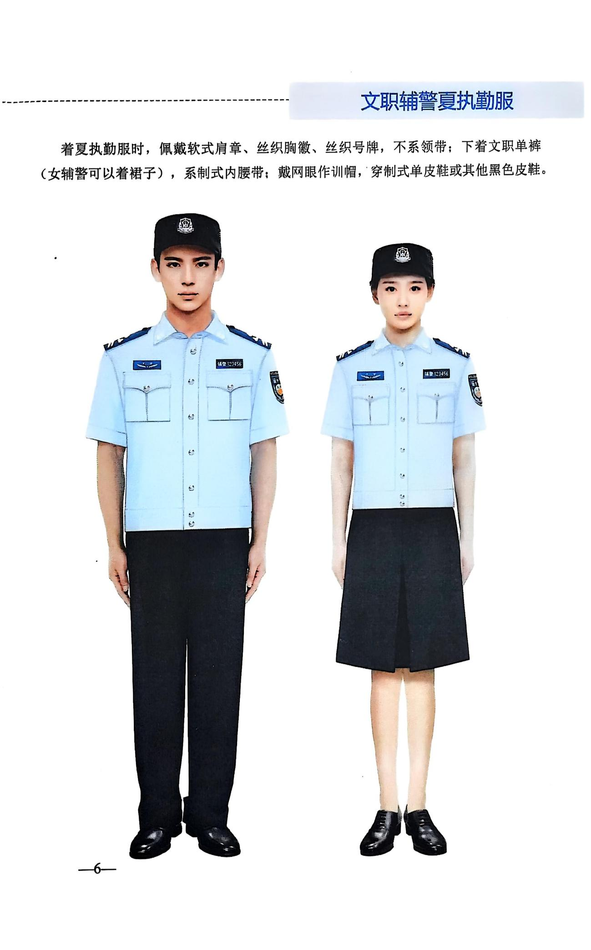
- 夏执勤服（文职款）

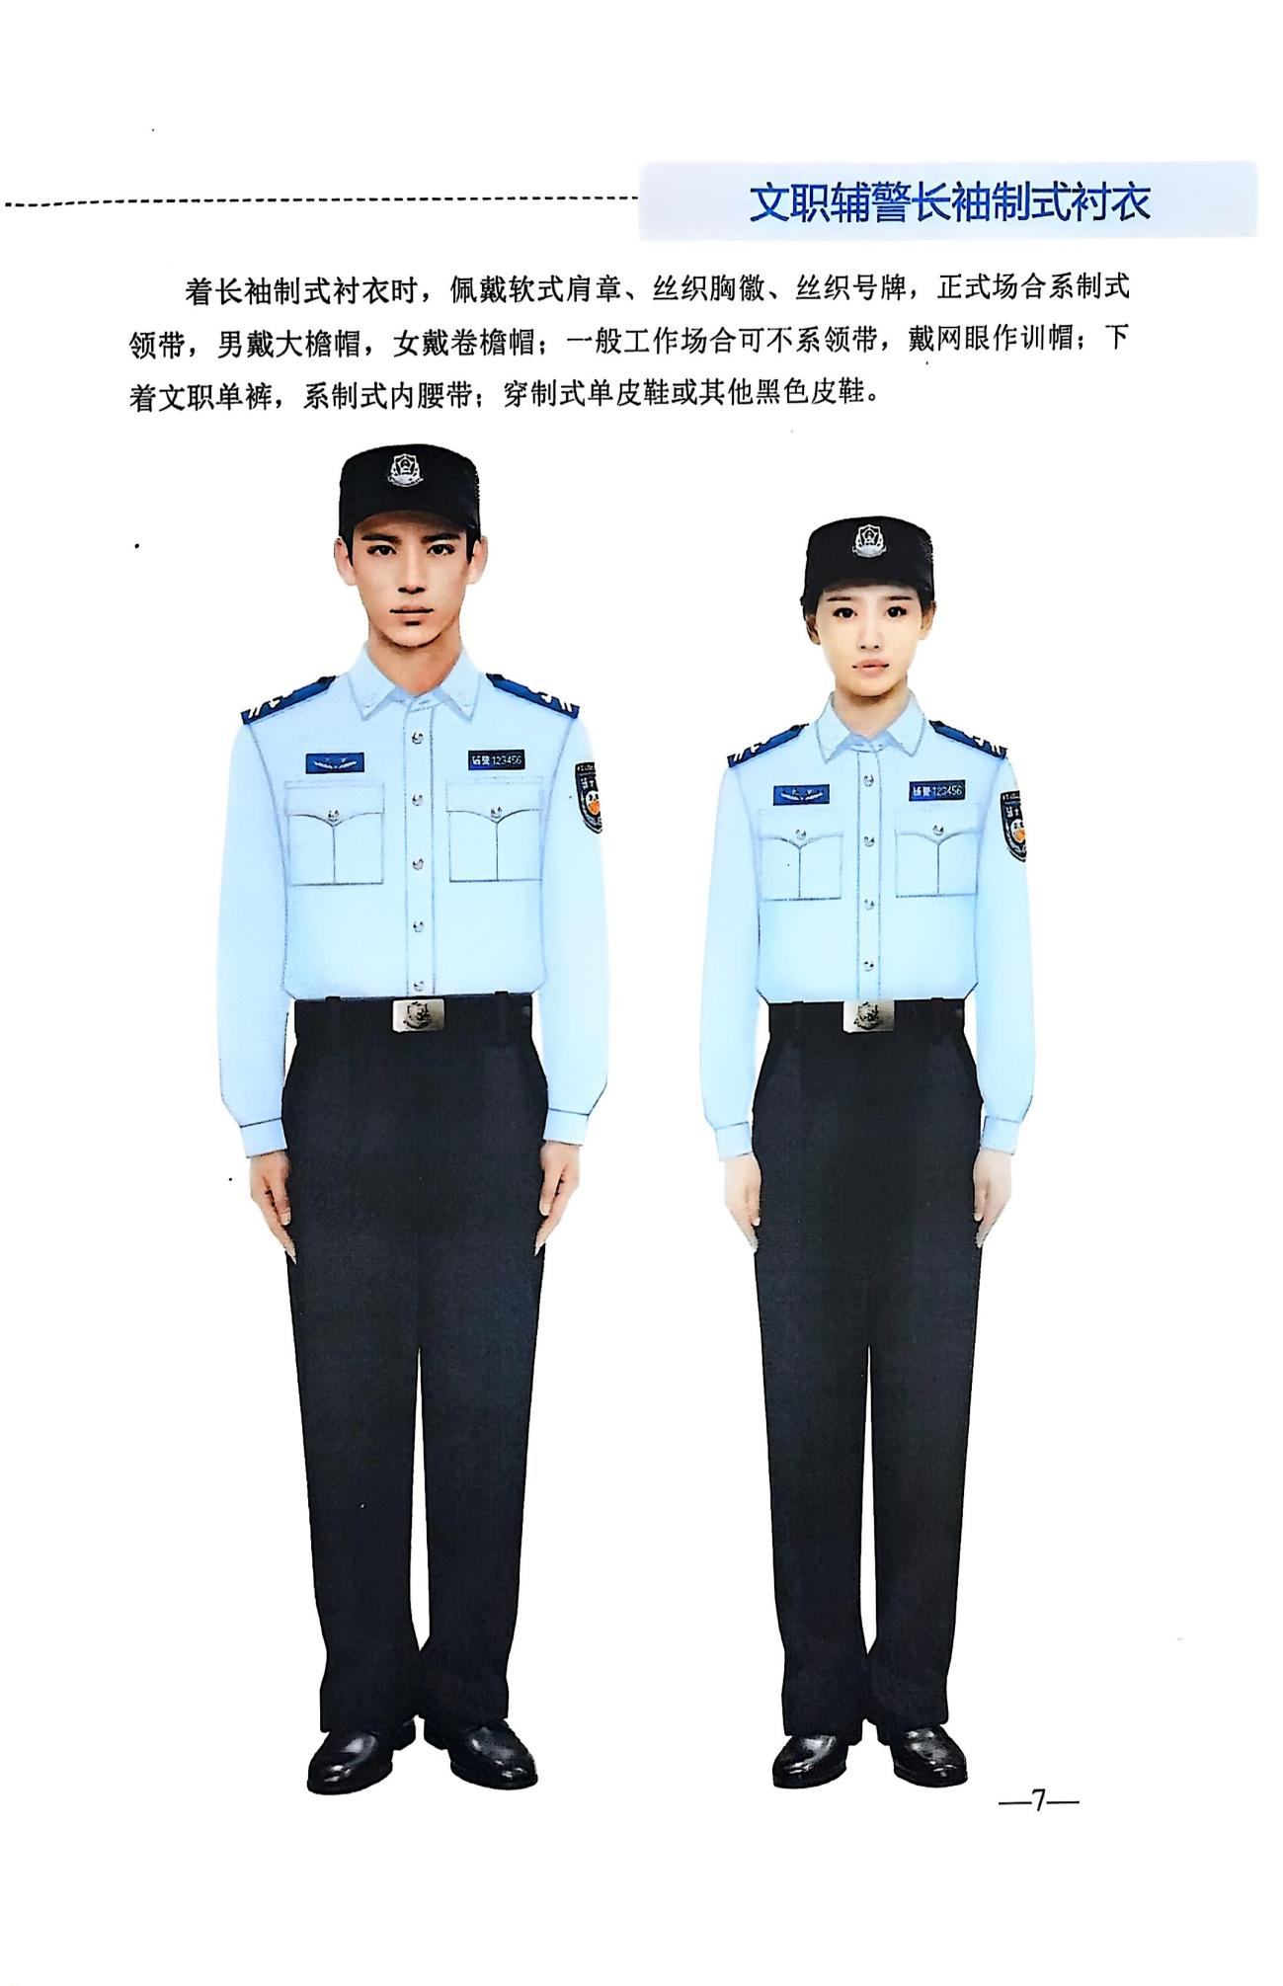
2.长袖制式衬衣（文职款）
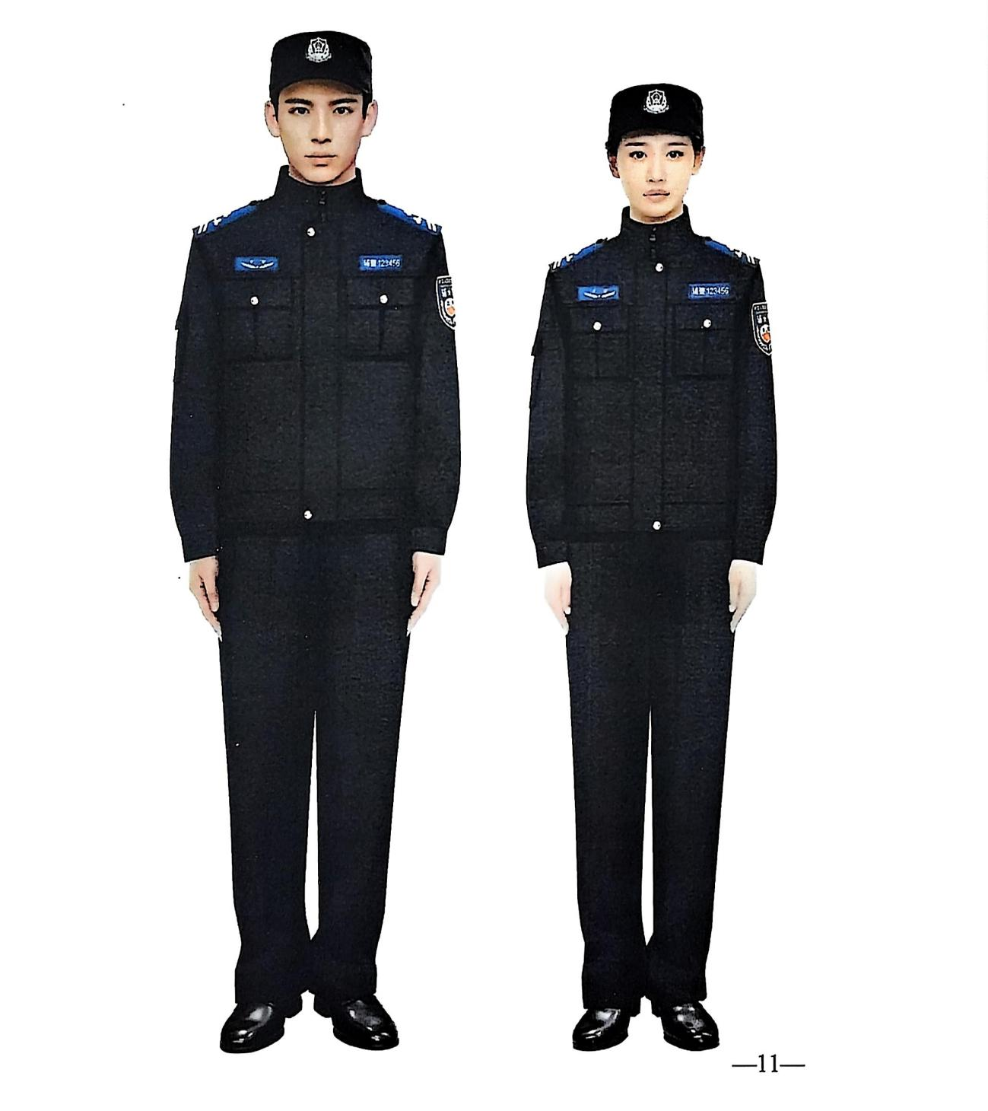
3.春秋执勤服（文职款）
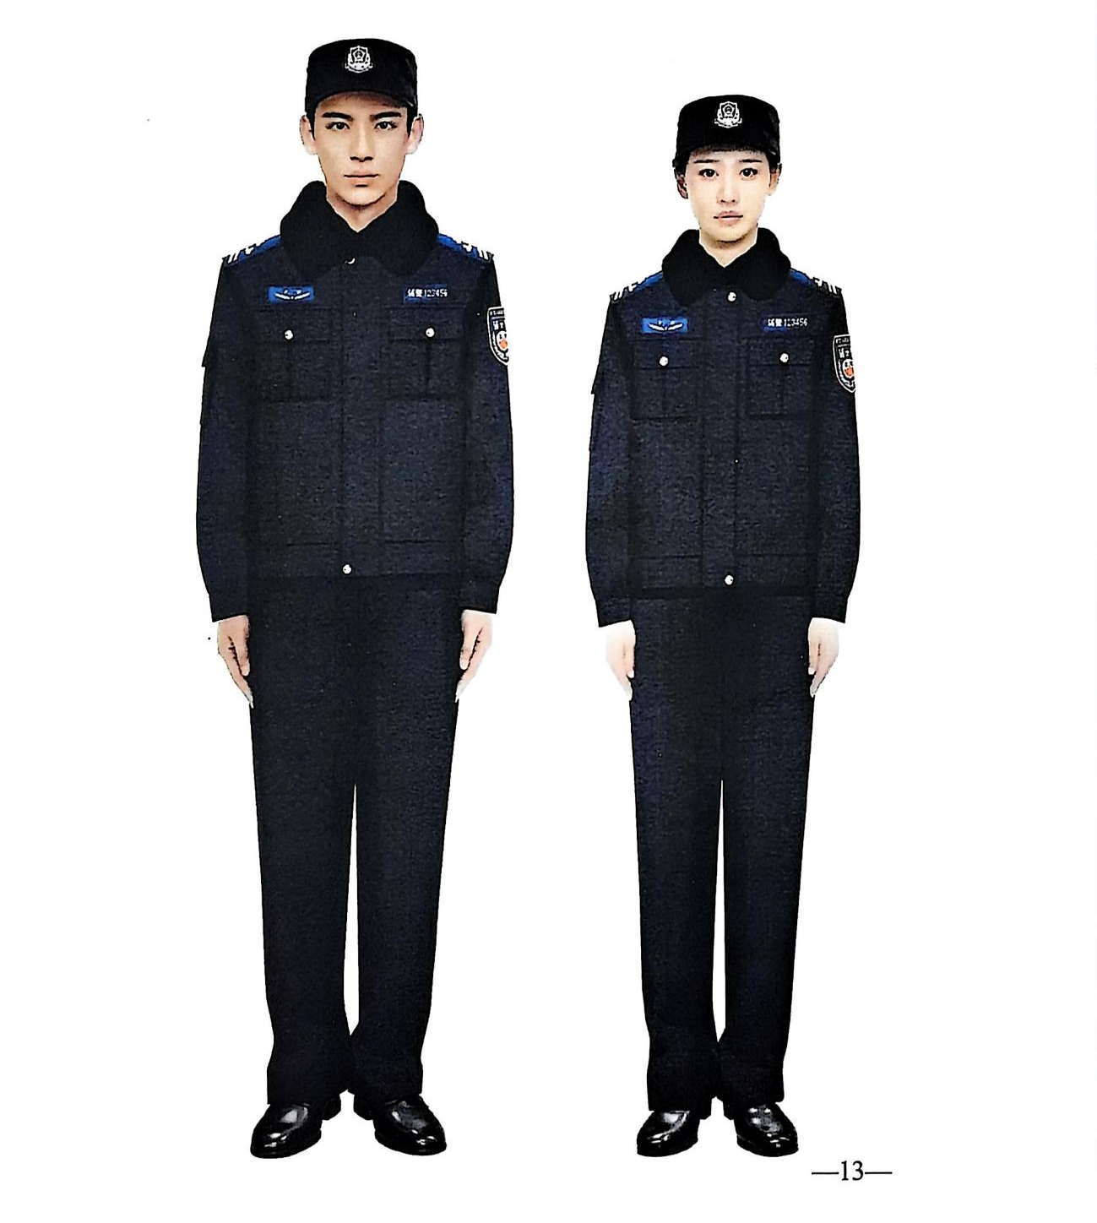
4.冬执勤服（文职款）
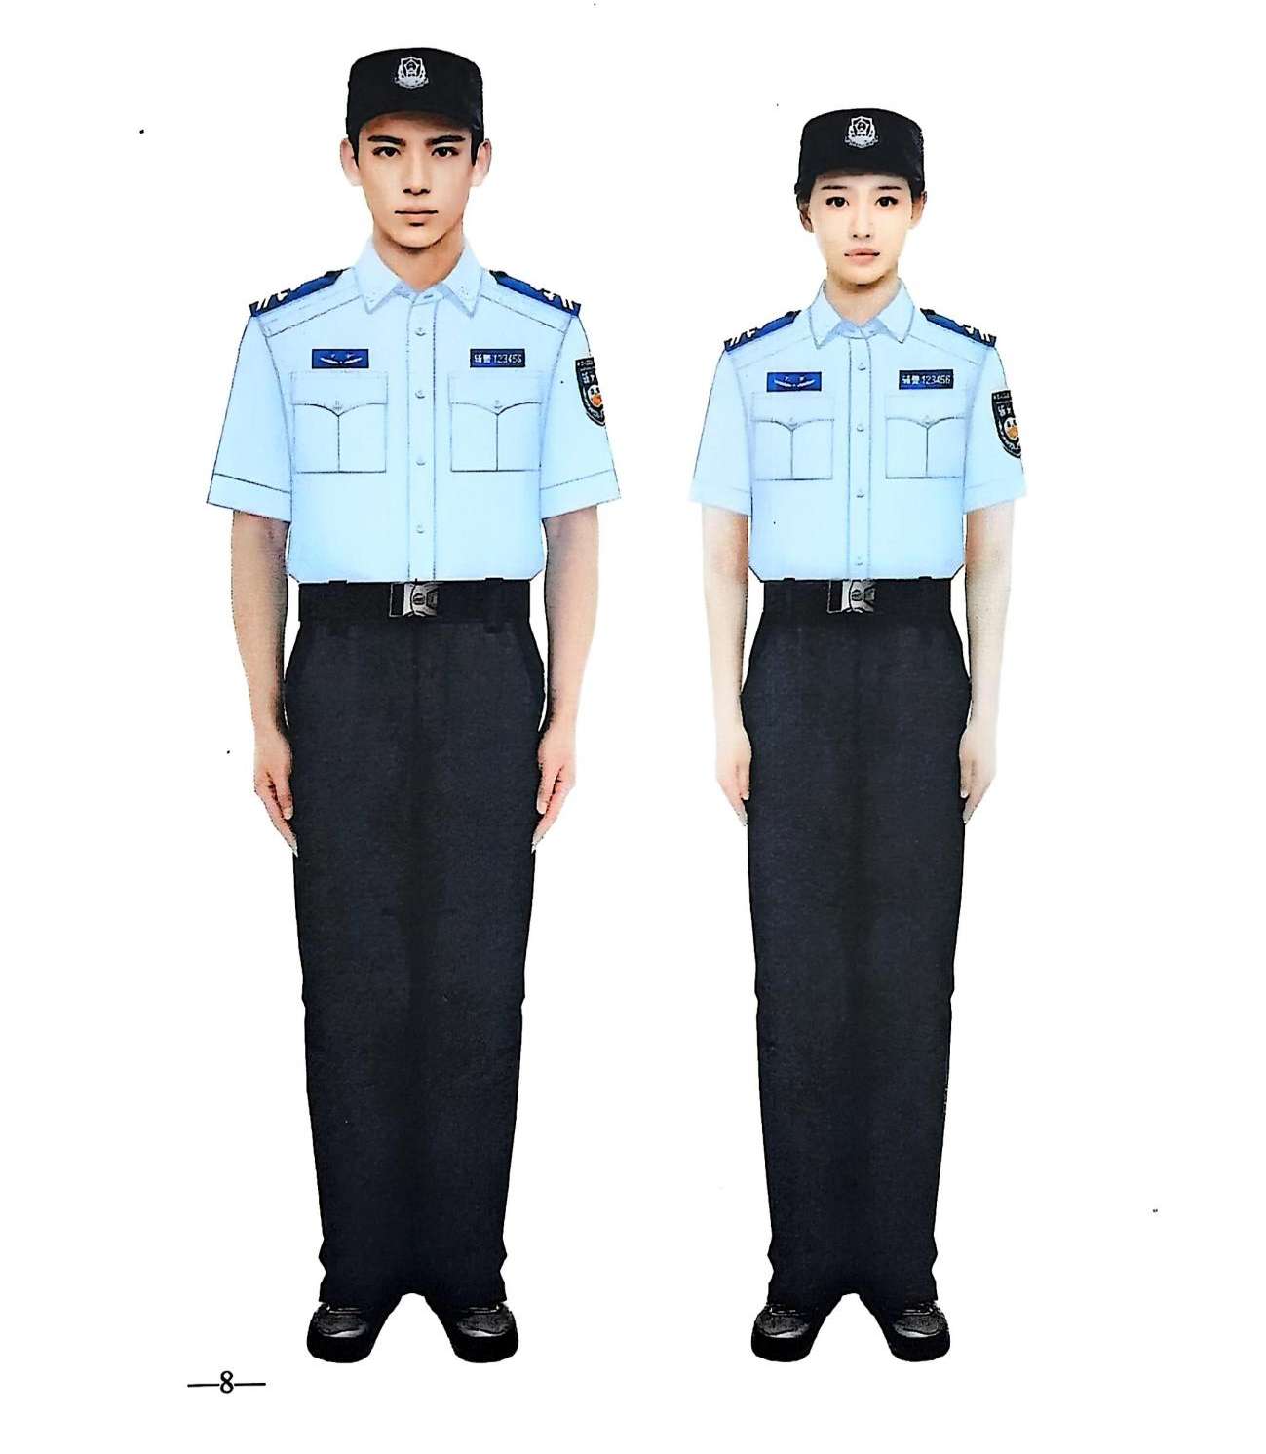
5.夏执勤服（勤务款）
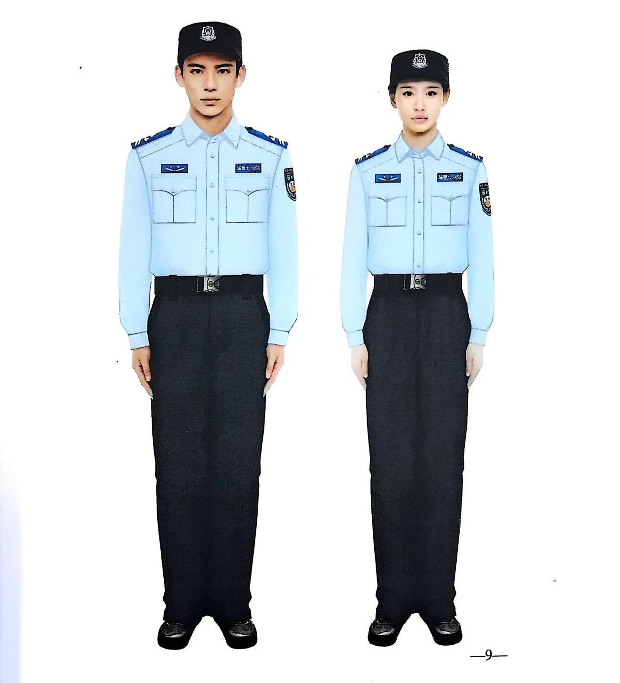
6.长袖制式衬衣（勤务款）
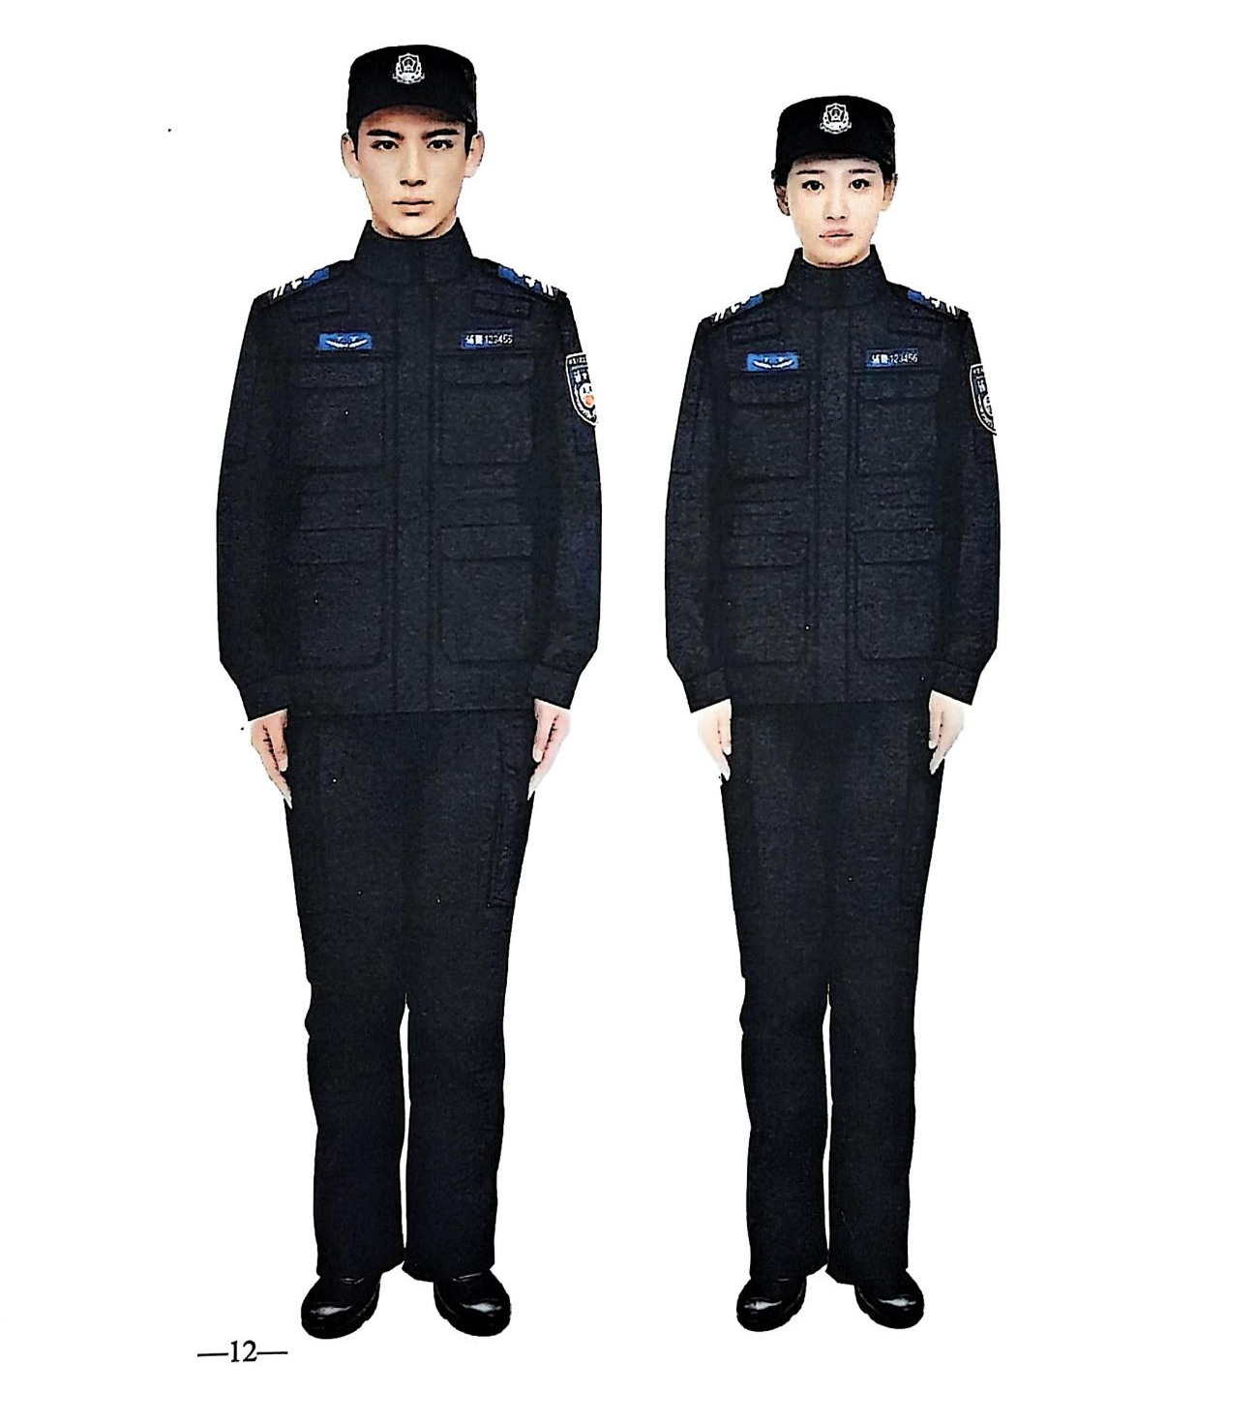
7.春秋执勤服（勤务款）
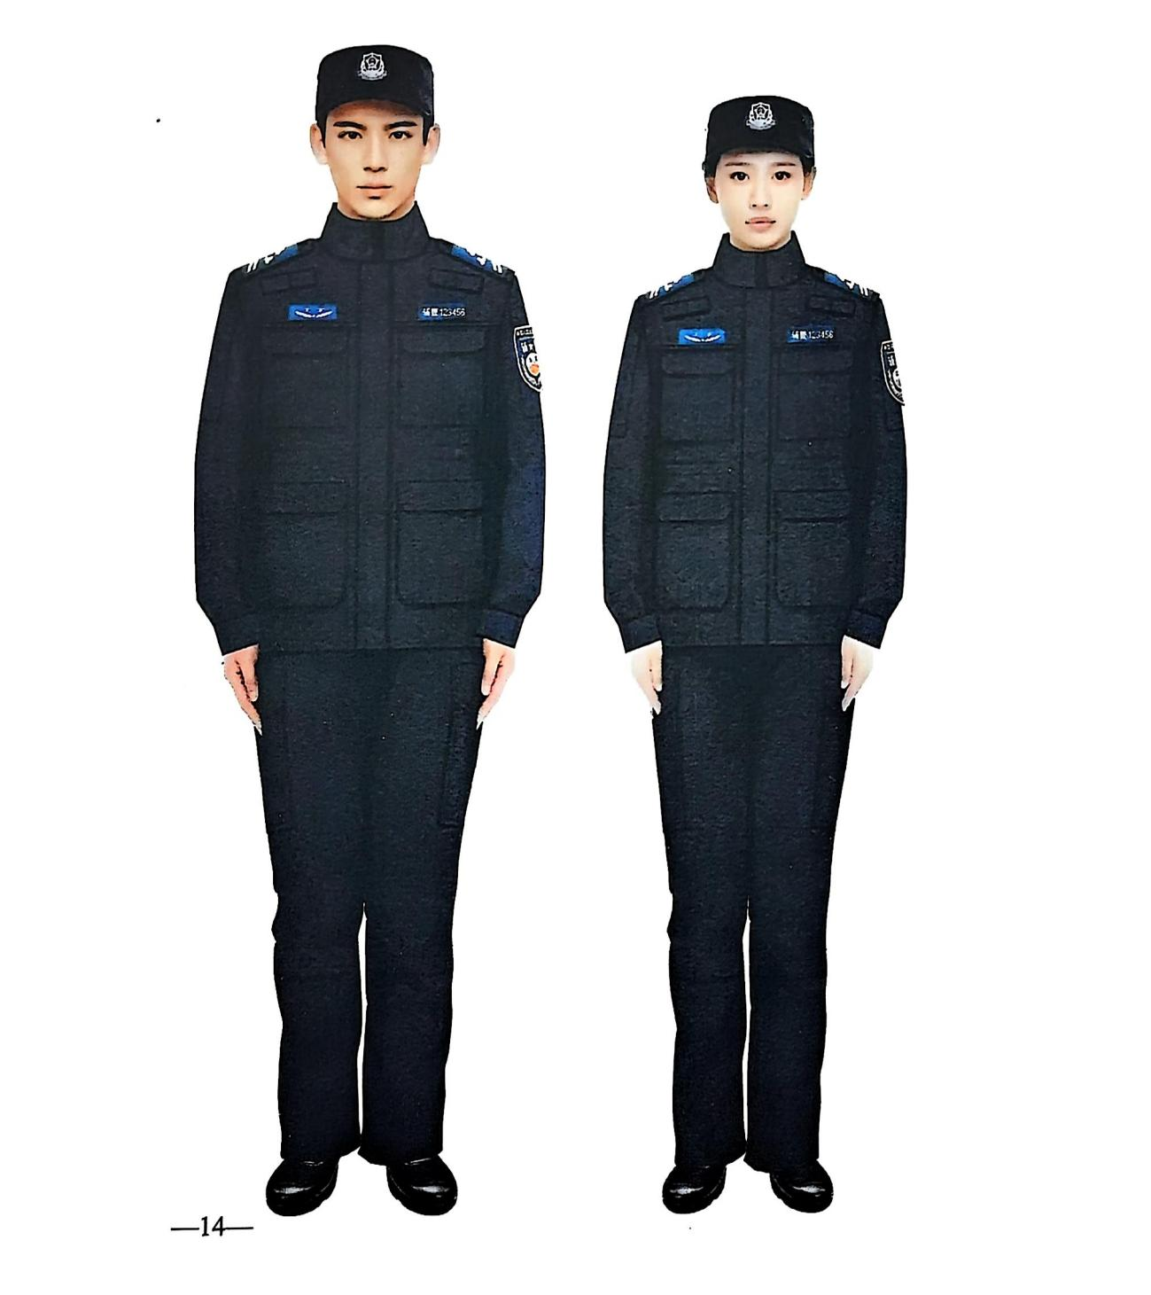
- 冬执勤服（勤务款）

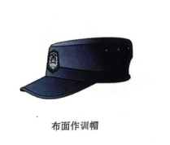

- 作训帽（布面）；

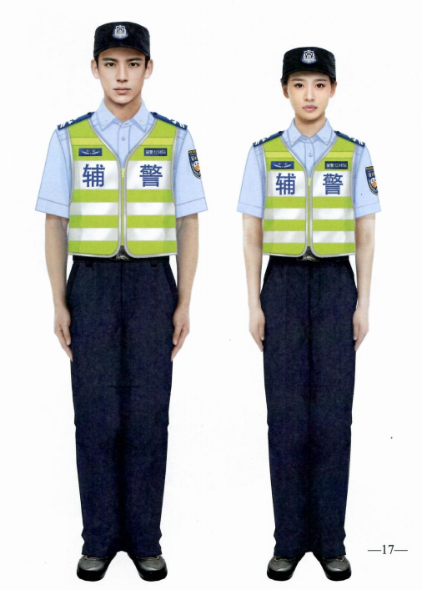

- 反光背心；

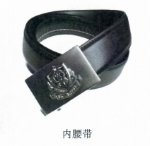
- 内腰带；

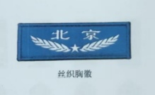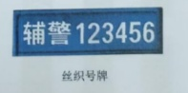
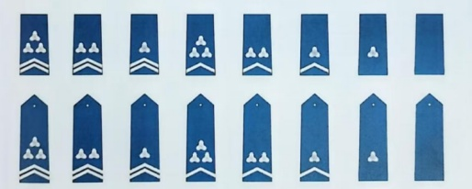

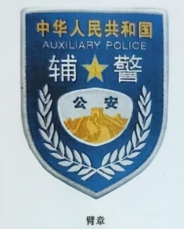

12.各类标识（软式肩章、套式肩章、胸徽（丝织）、胸号（丝织）、臂章）
三、质检及样品处理
1.供应商提供磋商文件采购需求中服装主辅材料（符合公安部“2025年公安部辅警服装规范标准（试用稿）”要求）的检测报告，（提供检测报告扫描件加盖电子签章上传在响应文件中，检测报告须为具有CMA资质的第三方检测机构出具）。

2.货物交付时甲方将随机抽取货物和之前中标封存的样品进行比对验收，验收后样品由甲方留存自行处理。
四、质保期限及售后服务
1.质保期：提供1年免费质保期 (质保期的计算自产品交付到甲方指定接收点后开始计算)，在质量保证期内如出现产品质量问题，及时包修、包换，并在 15 天内完成。
2.服务时间承诺：服装出现问题，承诺提供 4 小时内响应，24 小时内解决问题。提供的货物开箱后，如甲方发现有任何问题 (如外观有损伤)，立即以同样型号的货物在甲方商定的时间内更换，确保其使用。
如货物在试穿后发生尺码调换、修改及质保期内发生质量问题，乙方在接到甲方反馈电话后 4 小时内予以响应，积极配合使用单位 24小时内赶赴现场取货调换或返修。
五、供货时间：合同签订后30日内交货。
六、供货地点：由采购人指定。
七、付款方式：
1.依据苏财购【2020】52号文规定，合同签订后应预付合同总价款的40%给予成交投标人作为预付款（在签订合同时，供应商明确表示无需预付款或者主动要求降低预付款比例的除外）；
2.供货全部完成，经验收合格后付清全款。

第六章 投 标 文 件

项目名称:

项目编号:

投 标 人:

二0二五年 月 日

一、投标函
江苏泽豪工程咨询管理有限公司:
关于 采购项目（项目编号: ）招标文件（包括更正公告、如果有的话）收悉，我们经详细审阅和研究，现决定参加投标。同时，正式授权下述签字人 （姓名和职务）代表 （投标人单位名称），全权处理本次项目投标的有关事宜。
1、我公司没有为本项目提供整体设计、规范编制或者项目管理、监理、检测等服务。
2、参加本次采购活动前，我方没有被“信用中国”网站、“中国政府采购网”列入失信被执行人名单、重大税收违法案件当事人名单、政府采购严重违法失信行为记录名单。
3、我们接受招标文件的所有的条款和规定。
4、我们同意按照招标文件第二章第15条的规定，本投标文件的有效期为从开标之日期起计算的六十天，在此期间，本投标文件将始终对我们具有约束力，并可随时被接受。如果我们中标，本投标文件在此期间之后将继续保持有效。
5、我们理解，你们无义务必须接受投标价最低的投标。同时也理解你们不承担我们本次投标的费用。
6、我们同意向贵方提供贵方可能要求的与投标有关的任何证据或资料，并保证所提供的都是真实的、准确的。
7、一旦我方中标，我方将根据招标文件的规定，严格履行合同的责任和义务，并保证在按招标文件中规定的时间内供货，并完成项目的施工、调试、交付买方验收、使用。

投标人名称（电子签章）:
地址: 邮编:
电话: 传真:
日期: 年 月 日

二、开标一览表

项目名称
投标报价  总计 | （小写）¥  （大写）人民币 佰 拾 万 仟 佰 拾 元整
核心品牌

三、投标报价明细表

序号 | 产品名称 | 品牌 | 描述 | 数量 | 单价 | 总价
1
2
3
4
5
6
7
8
9
… | ……

备注：1、投标报价采用总承包方式，“投标总报价”应包括所投货物（包含与货物相关的服务）费用、安装调试费、测试验收费、培训费、运行维护费用、税金、国际国内运输保险、报关清关、开证、办理全套免税手续费用及其他有关的为完成本项目发生的所有费用，招标文件中另有规定的除外。
2、“投标分项报价表”中“投标总报价”数额应当与“开标一览表”中“投标总报价”数额一致。

四、技术要求响应偏离表
序号 | 项目采购需求中主要产品参数  条款描述 | 所投产品参数描述 | 偏离情况 | 备注
注:（1）是否偏离用符号“+、=、-”分别表示正偏离、完全响应、负偏离。
（2）投标人必须仔细阅读本招标文件第五章中所有技术规范条款和相关功能要求，并将响应情况及偏离情况逐项填入上表，响应时不得对原有技术规范进行直接复制粘贴及简单表述为完全响应，否则将影响该项得分。

五、资质审查时投标人必须提供的资格证明文件
1、投标人提供下列材料之一：
（1）投标人提供法定代表人资格证明（原件、必须提供，格式按照示范格式）和法定代表人身份证（扫描件并加盖投标人电子签章）；
（2）投标人提供授权委托书（必须提供，格式按照示范格式）和受托人身份证（上传到电子招标投标文件中）。
2、投标人提供下列材料之一：
A.投标人为企业的：
提供营业执照（三证合一）（扫描件并加盖投标人电子签章，必须提供）。
B.投标人为事业单位的：
提供事业法人证书（扫描件并加盖投标人电子签章，必须提供）。
3、投标人符合《政府采购法》第二十二条规定条件的承诺函（格式详见示范格式三）；
4、拒绝下述条件的投标人参加本次采购活动：
4.1投标人单位负责人为同一人或者存在直接控股、管理关系的不同投标人，不得同时参加同一合同项下的政府采购活动。
4.2、凡为采购项目提供整体设计、规范编制或者项目管理、监理、检测等服务的投标人，不得再参加本项目的采购活动；
4.3、投标人被“信用中国”、“中国政府采购网”列入失信被执行人、重大税收违法案件当事人名单、政府采购严重违法失信行为记录名单；
5、本项目的特定资格要求：无
6、落实政府采购政策需满足的资格要求（提供下列任一项材料即可，非专门面向中小企业或者预留份额的采购项目，本项无需提供）:
（1）企业声明函（详见示范格式）；
（2）《残疾人福利性单位声明函》（详见示范格式）；
（3）由省级以上监狱管理局、戒毒管理局（含新疆生产建设兵团）出具的属于监狱企业的证明文件）（加盖出具单位公章的电子件）。
注：
1、上述相关原件，成交投标人必须在签订合同时提交采购人审查，成交投标人未能提供上述所有原件的，则取消其成交资格。
2、上述是评标委员会对投标人资质审查时，投标人必须提供的资格证明文件，如投标人未能提供上述资格证明文件以及投标人资质条件不符合招标文件要求的将取消其继续参加招标的资格。
3、投标人所提供的资格证明材料应真实、有效，采购人保留对投标人提供的资格证明材料进行核查的权利。如发现投标人提供虚假资格证明材料，采购人和江苏泽豪工程咨询管理有限公司将对其进行严肃处理。

六、综合评分时投标人需提供的证明文件
（供应商根据第三章评标标准的要求提供相关材料）

七、投标人认为有必要提供并说明的其他资料
（格式由投标人自定，加盖投标人电子签章）

八、示范格式
示范格式一

法定代表人资格证明
单位名称:
地址:
姓名: 性别: 年龄: 职务:
系 （投标人单位名称）的法定代表人。为参与 项目，签署上述项目的投标文件、进行招标、签署合同和处理与之有关的一切事务。

特此证明。

投标人: （电子签章）
日期: 年 月 日

注:投标人法定代表人参加投标的，必须附法定代表人身份证扫描件加盖投标人电子签章。法定代表人授权其他人参加投标的，仅需填写“授权委托书”。
示范格式二
授权委托书
致采购代理机构:
本授权书宣告:
委托方: 地址:
法定代表人:
受托人:姓名 性别: 出生日期: 年 月 日
所在单位: 职务:
身 份 证: 联系方式:
兹委托受托人 代表我公司参加江苏泽豪工程咨询管理有限公司组织的（项目编号: ） 采购项目的政府采购活动，受托人有权在该招标活动中，以我单位的名义签署投标函和投标文件，与采购代理机构协商、澄清、解释，签订合同书并执行一切与此有关的事项。
受托人在办理上述事宜过程中以其自己的名义所签署的所有文件我公司均予以承认。受托人无转委托权。
委托期限:至上述事宜处理完毕止。

投标人: （电子签章）
日期: 年 月 日

注:投标人委托受托人参加投标的，必须附受托人身份证扫描件加盖投标人电子签章。法定代表人直接参加投标的，仅需填写“法定代表人资格证明”。

示范格式三

符合《政府采购法》第二十二条规定条件的声明函
致采购代理机构:
我公司参加贵中心组织实施的（项目编号: ） 采购项目的政府采购活动。针对《中华人民共和国政府采购法》第二十二条规定做出如下声明：
1、我单位具有独立承担民事责任的能力；
2、我单位具有良好的商业信誉和健全的财务会计制度；
3、我单位具有履行合同所必需的设备和专业技术能力；
4、我单位有依法缴纳税收和社会保障资金的良好记录；
5、参加本次政府采购活动前三年内，我公司在经营活动中没有因违法经营受到刑事处罚或者责令停产停业、吊销许可证或者执照、较大数额罚款等行政处罚。
6、我单位满足法律、行政法规规定的其他条件。

承诺人: （电子签章）
日期: 年 月 日

示范格式四

承 诺 书

致：采购人
我方在（项目名称及项目编号）的投标过程中，作如下承诺：
一、我单位负责人与其他参与本项目投标的单位负责人不为同一人、不存在直接控股、管理关系；
二、我单位没有为本次采购项目提供整体设计、规范编制或者项目管理、监理、检测等服务；
我方保证上述信息的真实和准确，并愿意承担因我方就此弄虚作假所引起的一切法律后果，并自愿接受相关监管部门作出的任何处罚。
特此承诺！

招标投标人： （盖章）
法定代表人（委托受托人）签字：
日期： 年 月 日

示范格式五

中小企业声明函
致淮安市公安局洪泽分局:
本公司郑重声明，根据《政府采购促进中小企业发展管理办法》（财库﹝2020﹞46 号）的规定，本公司参加（单位名称）的（项目名称）采购活动，提供的货物全部由符合政策要求的中小企业制造。相关企业的具体情况如下：
1. （标的名称） ，属于（采购文件中明确的所属行业）行业；制造商为（企业名称），从业人员 人，营业收入为 万元，资产总额为 万元，属于（中型企业、小型企业、微型企业）；
以上企业，不属于大企业的分支机构，不存在控股股东为大企业的情形，也不存在与大企业的负责人为同一人的情形。
本企业对上述声明内容的真实性负责。如有虚假，将依法承担相应责任。

供应商: （电子签章）
法定代表人:（电子签章或电子签字）
日期: 年 月 日

注：从业人员、营业收入、资产总额填报上一年度数据，无上一年度数据的新成立企业可不填报。

示范格式六
残疾人福利性单位声明函
致淮安市公安局洪泽分局:
本单位郑重声明，根据《财政部 民政部 中国残疾人联合会关于促进残疾人就业政府采购政策的通知》（财库〔2017〕141 号）的规定，本单位为符合条件的残疾人福利性单位。即，本单位同时满足以下条件:
1、根据《财政部 民政部 中国残疾人联合会关于促进残疾人就业政府采购政策的通知》（财库〔2017〕141 号）规定的划分标准，本公司为残疾人福利性企业。
2、本单位参加（采购单位名称） 的（采购项目名称）采购活动提供本企业制造的货物，由本企业承担工程、提供服务，或者提供其他残疾人福利性单位制造的货物（不包括使用非残疾人福利性单位注册商标的货物。
注:本公司对上述声明的真实性负责。如有虚假，将依法承担相应责任。

投标人: （电子签章）
法定代表人:（电子签章或电子签字）
日期: 年 月 日
注:非残疾人福利性单位不需提供此函。
附件1：
投标时无需提供，项目发布采购公告前提供：
政府采购廉政监督承诺书
（采购人与采购代理机构版）

一、采购人承诺
1.坚持“谁采购、谁负责”原则，认真落实政府采购主体责任，履行“三重一大”集体研究程序，完善政府采购内控制度，加强政府采购廉政警示和廉政教育。
2.细化政府采购预算编制，严格预算执行，科学合理确定采购需求，严禁超标准、无预算或超预算采购。
3.公平、公正择优选择采购代理机构，严格执行双方签订的委托代理合同文件，自觉按合同办事。
4.选择合理的采购方式，对应当采用公开招标方式的，不擅自采用其他方式采购。不化整为零或以其他任何方式规避公开招标采购，不擅自改变采购方式。
5.不索取、不收受采购代理机构赠送的礼品、现金、有价证券和贵重物品，不参加采购代理机构组织的宴请、旅游、娱乐，不向采购代理机构报销应当由个人承担的费用，以及获取其他不当利益。
6.不干预和插手政府采购活动，不利用职权或者职务上的影响，为配偶、子女及其配偶等亲属和其他特定关系人在政府采购方面打招呼，谋取利益。
7.不与采购代理机构、供应商恶意串通。与供应商有利害关系，主动申请回避。
8.不非法干预、影响政府采购评审活动，不对供应商实行差别待遇和歧视待遇。依法抽取评审专家，不向评审专家作倾向性解释或者说明。不泄露标底和评委名单。
9.坚持公开透明，及时准确做好政府采购全流程信息公开，采购活动全程留痕，采购资料记录全面完整。
10.不发生其他有悖于政府采购公开、公平、公正和诚实原则的行为，自觉接受财政、监察、审计等有关单位的监督。
11.如违反以上承诺，愿依照相关法律法规接受处理并承担相应的法律责任。
二、采购代理机构承诺
1.自觉遵守国家和省、市关于政府采购、代理机构管理以及廉洁从业的各项规定。
2.不向采购人行贿或者采取其他不正当手段获取政府采购代理业务、谋取非法利益。
3.认真执行双方签订的委托代理合同文件，自觉按合同办事，不超越代理权限。
4.不为所代理的采购项目的投标人参加本项目提供投标咨询，不在开标前泄露政府采购项目相关情况影响公平竞争。不对供应商实行差别待遇和歧视待遇。
5.不参加采购人或者供应商组织的宴请、旅游、娱乐，不向采购人或者供应商报销应当由个人承担的费用。
6.依法抽取评审专家，不向评审专家作倾向性解释或者说明，不泄露标底和评委名单。
7.不与采购人、供应商恶意串通操纵政府采购活动。
8.对开标、评审活动全程录音录像，对每项采购活动的采购文件妥善、完整保存。
9.如违反相关法律法规，提供真实情况，自觉接受政府采购监管部门依法依规处理。

采 购 人（盖章）： 采购代理机构（盖章）：
单位负责人或授权代表（签字）： 单位负责人或授权代表（签字）：
日 期： 年 月 日 日 期： 年 月 日

附件2：
投标时无需提供，中标后需提供：
政府采购廉政监督承诺书
（采购人与中标、成交供应商版）
一、采购人承诺
1.坚持“谁采购、谁负责”原则，认真落实政府采购主体责任，履行“三重一大”集体研究程序，完善政府采购内控制度，加强政府采购廉政警示和廉政教育。
2.细化政府采购预算编制，严格预算执行，科学合理确定采购需求，不擅自提高采购标准，严禁超需要、无预算或超预算采购。
3.不非法干预、影响政府采购评审活动，不对供应商实行差别待遇和歧视待遇。不在开标前泄露政府采购项目相关情况影响公平竞争。
4.不索取、不收受供应商赠送的礼品、现金、有价证券和贵重物品。不参加供应商组织的宴请、旅游、娱乐。不得向供应商报销应当由个人承担的费用。
5.不恶意串通操纵政府采购活动。
6.认真执行双方签订的政府采购合同文件，自觉按合同办事。根据合同履行情况，及时开展履约验收，及时支付采购资金。
7.坚持公开透明，及时准确做好政府采购全流程信息公开，采购活动全程留痕，采购资料记录全面完整。
8.依法依规处理政府采购质疑和投诉。
9.不发生其他有悖于政府采购公开、公平、公正和诚实原则的行为，自觉接受财政、监察、审计等有关单位的监督。
10.如违反以上承诺，愿接受监管部门依照相关法律法规处理并承担相应的法律责任。
二、供应商承诺
1.自觉遵守国家和省、市关于政府采购管理以及廉洁从业的各项规定。
2.坚持公平竞争、诚实守信，不与采购人、其他供应商或者代理机构恶意串通，不非法干预、影响评审过程和结果，不提供虚假材料谋取中标、成交。
3.不向采购人、采购代理机构赠送礼品、现金、有价证券和贵重物品或提供其他不正当利益。不邀请采购人、采购代理机构参加宴请、旅游、娱乐。不为采购人、采购代理机构报销应当由个人承担的费用。
4.认真执行双方签订的政府采购合同文件，自觉按合同办事。不违规将政府采购合同转包。诚信、确实、全面履行自身合同义务，不擅自变更、中止或者终止政府采购合同。
5.不提供假冒伪劣产品。
6.依法依规、有凭有据开展政府采购质疑和投诉。
7.如违反《中华人民共和国政府采购法》及相关法律法规，自觉接受政府采购监管部门依法依规处理。

采 购 人（盖章）： 中标、成交供应商（盖章）：
单位负责人或授权代表（签字）： 单位负责人或授权代表（签字）：
日 期： 年 月 日 日 期： 年 月 日

